**【学术前沿动态】深空探测之原位资源利用领域论文分析**

深空探索是人类开启的下一个“大航海时代”，由于其具有重要战略意义，广受世界各国重视。年初科技部发布的2021年中国科学十大进展中，火星探测天问一号成功着陆等多项深空探测项目均入选在列，充分体现了我国对这一领域的高度重视和所取得的积极成果。

随着深空探测活动热度、广度、深度的不断提升，传统运载方式难以支撑未来空间任务的发展，需要不断降低对地球物质能源补给的依赖，原位资源利用（In-situ Resource Utilization，ISRU）技术成为重要手段。原位资源利用技术主要包括在特定环境条件下（地外）对物质资源进行提取、转化、存储与利用等，贯穿于空间活动全过程，被美国国家航空航天局（National Aeronautics and Space Administration，NASA）列为载人深空探索优先发展的首项技术，也被我国载人深空探测团队列为六大优先发展的技术领域之一，认为其有可能带来颠覆性、变革性影响。本期学术前沿以“原位资源利用”研究领域为对象，基于WoS核心合集论文展开分析，揭示其研究概况、近年研究热点，并列出影响较大的论文清单，供相关研究参考。

**一、全球研究概况**

图1是中国和全球发表于WoS核心合集的原位资源利用文献发文及被引趋势图。其中左右两图分别为中国和全球的情况，图中横轴为发文年，左纵轴、右纵轴分别为发文量和被引量。浅紫柱条代表年度发文，深紫线条表示被引趋势。可以看出，该领域文献近五年增长迅猛，我国虽起步较晚，但近几年紧跟上了全球前进的步伐。

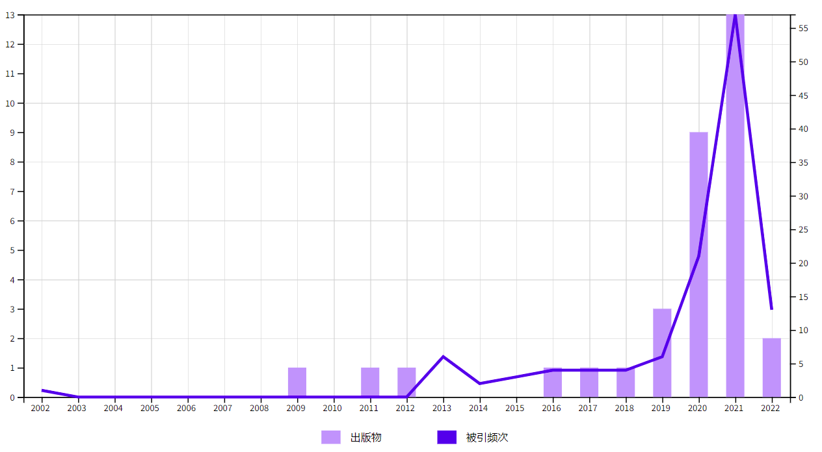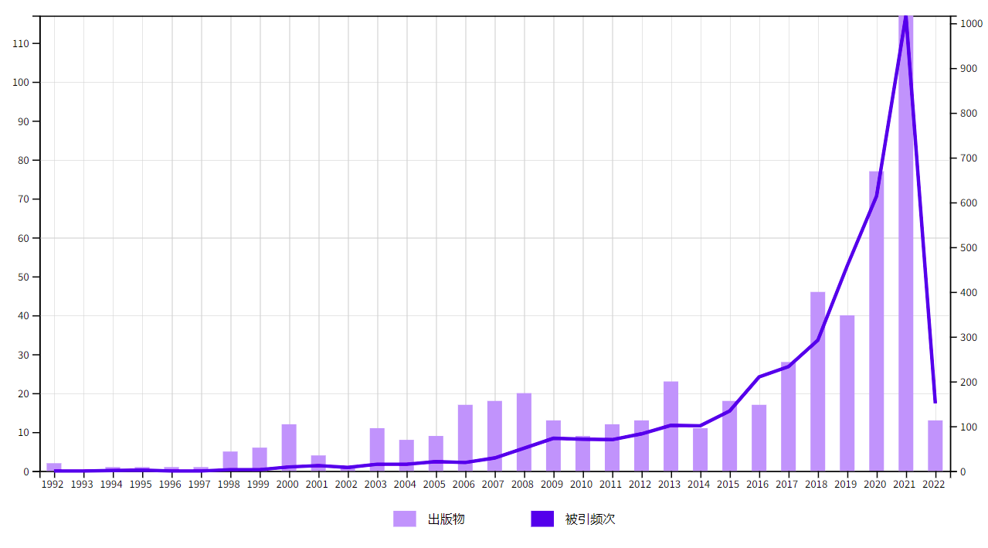

图1 原位资源利用发文&被引趋势

从近5年（2017-2022）WoS文献来看，全球开展该研究的国家/地区共41个，约占全部国家/地区的20%。研究体量主要集中在排名前10国家，其中美国发文量达到前10国家总和的46%，第一地位短期内难以撼动。英国、德国分列二三，但德国的发文增速快于英国，短期很可能会升到第二（截止发文时已超过英国）。中国排名第四，发文增速也较快，但被引频次和被引次数排名前10%论文数量偏少，详见表1。

表1 原位资源利用近5年发文量居前15的国家

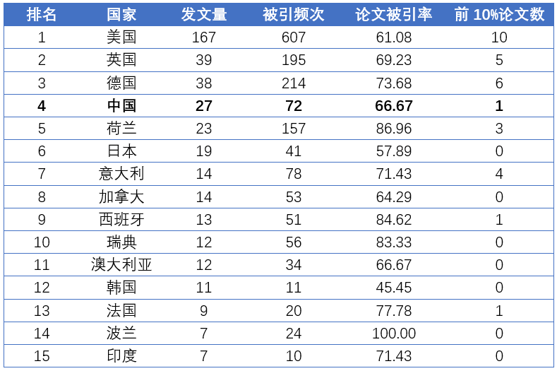

**二、主要研究机构**

表2显示目前活跃在该领域的全球机构。其中，美国主要是NASA及其下属机构、麻省理工学院、加州理工学院；英国主要是英国开放大学；德国主要是德国航空航天中心、亥姆霍兹联合会；其他包括总部设在巴黎的欧洲航天局、日本早稻田大学、瑞典吕勒奥理工大学以及韩国土木工程与建筑技术研究所。从发文量来看，排名前20的机构中没有中国机构。

表2原位资源利用领域近5年发文量前20的全球机构

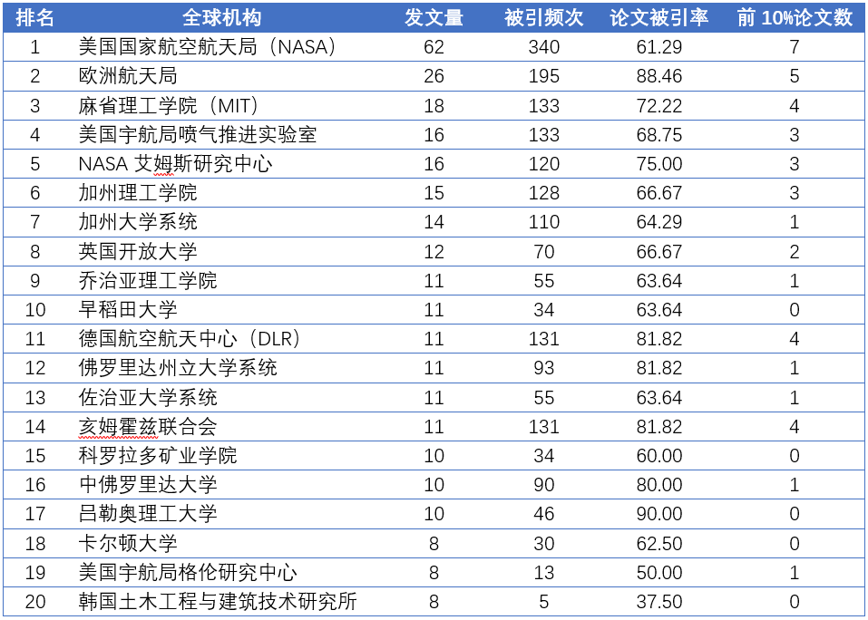

从我国发表的该领域WoS核心合集论文来看，目前研究主体主要有三个来源，首先是中国航天系统，如国家航天局下属探月与航天工程中心，中国航天科技集团旗下的中国空间技术研究院钱学森空间技术实验室、北京空间飞行器总体设计部、上海航天技术研究院等；其次是中科院系统，主要参与院所包括中科院地球化学研究所、中科院空间应用工程技术中心、中科院沈阳自动化研究所、中国科学院大学等；第三个来源为高校系统，涉及高校主要有哈尔滨工业大学、西北工业大学、南京理工大学、中国东北大学，以及清华、西安交大、华科大，中国矿业大学、中国石油大学等。

论文合作方面，前两个来源合作程度高，但主要是体系内部合作，几乎没有国际合作论文；高校来源合作率偏低，但该领域几乎所有的国际合作论文都来自这里，合作国家涉及日本、沙特、法国、意大利、斯洛伐克等，合作单位主要是高校。

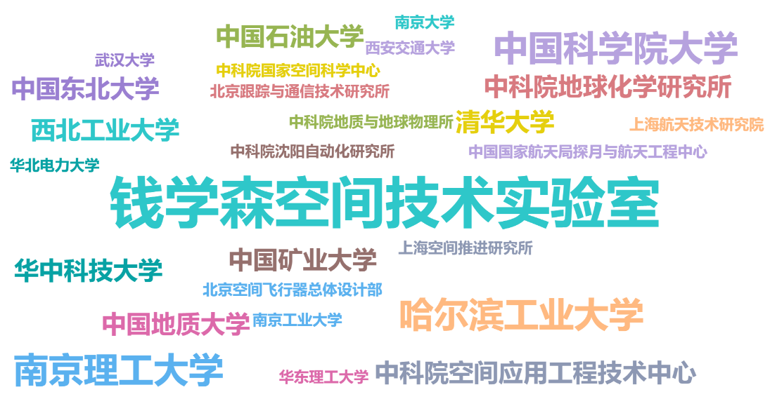

图3 原位资源利用领域中国主要研究机构

**三、近5年研究热点及方向**

原位资源利用是一个典型的多学科交叉领域，表3列出了近5年该领域全球主要国家的前25个WoS学科方向，表格从左往右按发文量依次为美、德、英、中。可以看出，全球该领域研究主要集中在工程航空、天体物理、土木工程、机器人、地球科学、地质、气象、材料等方面。美国在高发文量支撑下，涉及的研究面广，相较全球略为偏重微生物、生物技术应用；德、英两国关注的研究方向则较为集中，不足25个，尤其是英国，虽与德国发文量相近，但少了5个研究方向，德、英两国均涉及核科学技术的研究；我国在该领域的研究产出在四国中最少，但涉及的研究面却很广，目前比较侧重的是能源、燃料、化工、高分子等方向。

表3 原位资源利用领域主要研究方向分布

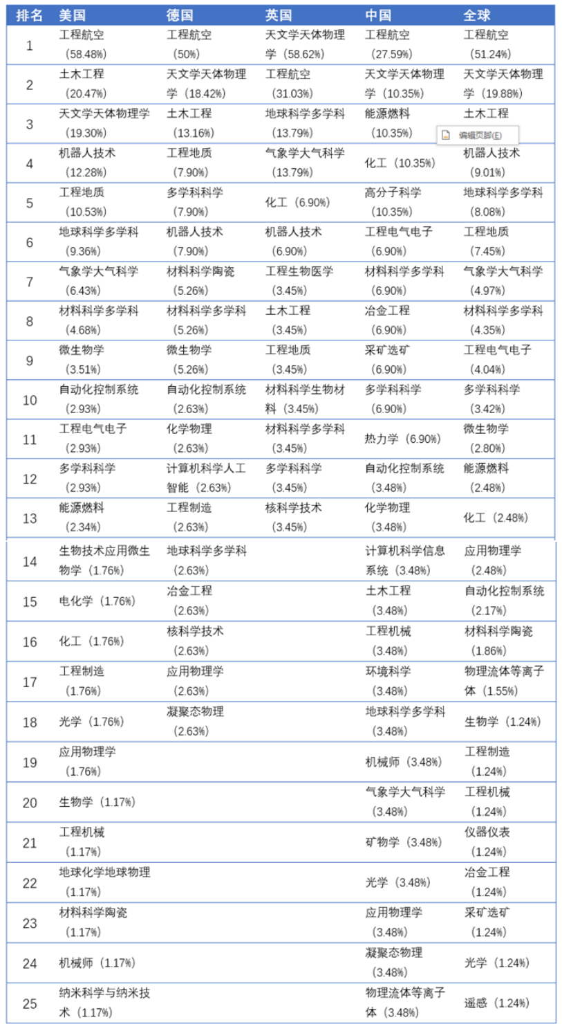

用近5年关键词结合时间轴对研究热点进行揭示，发现自2017年起，研究文献已集中于月球、火星。纵观近5年，基本是围绕两星开展多方面研究，主要包括：①对月球、火星表土（模拟物）进行战略物资（如水、氧气、铁、铝、镁、铂、稀土等金属元素）提取，可简称“地外采矿”，涉及的关键词包括“小行星采矿（asteroid mining”、“稀土元素（rare-earth elements）”、 “water ice（水冰）”、“空间资源（space-resources）”等；②利用月球/火星表土实现建筑部件制造，开发外星建筑，涉及的主要关键词有“结构化材料（structural-material）”、“3D打印（3D-printing）”、“月球基地（lunar-base）”、“自主建设（autonomous construction）”等；③利用空间生物技术实现微生物原位资源利用，涉及的关键词主要有“蓝藻（cyanobacteria）”、“细胞（cell）”、“生命支持（life-support）”等。除以上三条主线外，近期还有一些文章聚焦月球、火星、小行星（如谷神星等）表土模拟物制备、着陆点选址、地表形态建模（以推测是否含有水冰）、光伏/太阳能等可再生能源利用等方面。

图4、图5分别是我国和全球近5年WoS核心合集文献关键词云图。

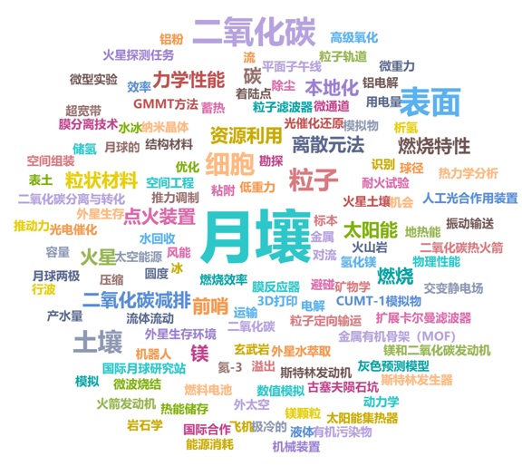

图4原位资源利用领域近5年国内研究词云



图5原位资源利用领域近5年全球研究词云

**五、高影响力论文**

InCites数据库提供了被引前1%论文的优选指标（该指标的结果会随着时间的推移而改变），近5年全球原位资源利用前1%论文约17篇，详细信息如下。

[1] Anderson S D , Thangavelautham J . [*Solar-Powered Additive Manufacturing in Extraterrestrial Environments*](https://www.webofscience.com/wos/woscc/full-record/WOS:000692156300067)[C]// Earth and Space Conference 2021.

开发完全依赖可再生太阳能的3D打印系统用于熔化和使用建筑用砂并自动构建结构。

[2] Ogloblina P , Morillo-Candas A S , Silva A F , et al. [*Mars in situ oxygen and propellant production by non-equilibrium plasmas*](https://www.webofscience.com/wos/woscc/full-record/WOS:000662041500001)[J]. Plasma Sources Science and Technology, 2021. 30(6).

设计实验证实等离子体技术在火星原位资源利用方面的潜力。

[3] Cockell C S , Santomartino R , Kai F , et al., [*Microbially-Enhanced Vanadium Mining and Bioremediation Under Micro- and Mars Gravity on the International Space Station*](https://www.webofscience.com/wos/woscc/full-record/WOS:000640329500001)[J]. Frontiers In Microbiology, 2021. 12.

在国际空间站上进行欧空局生物岩实验，以调查在模拟火星和地外重力条件下是否可以完成生物采矿。

[4] Dikshit R , Dey A , Gupta N , et al., [*Space bricks: From LSS to machinable structures via MICP*](https://www.webofscience.com/wos/woscc/full-record/WOS:000635546300004)[J]. Ceramics International, 2021. 47(10, B).

使用月球土壤模拟物采用微生物诱导方解石沉淀的方法制作固结结构（太空砖）。

[5] Verseux C , Heinicke C , Ramalho T P , et al., [*A Low-Pressure, N-2/CO2 Atmosphere Is Suitable for Cyanobacterium-Based Life-Support Systems on Mars*](https://www.webofscience.com/wos/woscc/full-record/WOS:000623634100001)[J]. Frontiers In Microbiology, 2021. 12.

用火星的表土和大气中提取的蓝藻为基础建立生物生命支持系统。

[6] Isachenkov M , Chugunov S , Akhatov I , et al., [*Regolith-based additive manufacturing for sustainable development of lunar infrastructure - An overview*](https://www.webofscience.com/wos/woscc/full-record/WOS:000613150200063)[J]. Acta Astronautica, 2021. 180.

综述在月球表面开展复杂项目的技术发展前景。

[7] Hecht M , Hoffman J , Rapp D , et al., [*Mars Oxygen ISRU Experiment (MOXIE)*](https://www.webofscience.com/wos/woscc/full-record/WOS:000608023100002) [J]. Space Science Reviews, 2021. 217(1).

将大气中的CO2分解为O-2的原位资源利用，实现火星2020（毅力）目标。

[8] Billi D , Fernandez B G , Fagliarone C , et al., [*Exploiting a perchlorate-tolerant desert cyanobacterium to support bacterial growth for in situ resource utilization on Mars*](https://www.webofscience.com/wos/woscc/full-record/WOS:000607395700002)[J]. International Journal of Astrobiology, 2021. 20(1).

从混合了火星表土模拟物的干细胞中获得菌株，基于ISRU生物生命支持系统开发干燥、耐辐射的绿球藻。

[9] Eichler A , Hadland N , Pickett D , et al., [*Challenging the agricultural viability of martian regolith simulants*](https://www.webofscience.com/wos/woscc/full-record/WOS:000590750400012)[J]. Icarus, 2021. 354.

对三种不同的火星表土模拟物（MRS）的效用进行评估。

[10] Thangavelautham J , Chandra A , Jensen E . [*Autonomous Robot Teams for Lunar Mining Base Construction and Operation*](https://www.webofscience.com/wos/woscc/full-record/WOS:000681699105042)[C]// 2020 IEEE Aerospace Conference. IEEE, 2020.

建设月球采矿基地，利用可再生能源提供电力，使用机器人技术和3D打印技术进行基地建造，使用大规模驱动装置输出水和其他资源。

[11] Bal A , Mc B , Nk B , et al., [*Proving the viability of an electrochemical process for the simultaneous extraction of oxygen and production of metal alloys from lunar regolith*](https://www.webofscience.com/wos/woscc/full-record/WOS:000510110900021)[J]. Planetary And Space Science, 2020. 180.

开发一种同时从月球表土中提取氧气和金属的工艺。

[12] Atkinson, J. and K. Zacny, [*Mechanical Properties of Icy Lunar Regolith: Application to ISRU on the Moon and Mars.*](https://www.webofscience.com/wos/woscc/full-record/WOS:000462200100012) [C]// 16th Biennial International Conference on Engineering, Science, Construction, and Operations in Challenging Environments (Earth & Space).

实验了解JSC-1a月球土壤模拟物在不同密度、含水量、温度时的无侧限抗压强度。

[13] Meurisse, A., et al., [*Solar 3D printing of lunar regolith*](https://www.webofscience.com/wos/woscc/full-record/WOS:000449235500078)[J]. Acta Astronautica, 2018. 152.

利用太阳能3D打印制造由月球风化物模拟物制成的砖。

[14] Hartvigsen, J., et al., [*Oxygen Production from Mars Atmosphere Carbon Dioxide Using Solid Oxide Electrolysis*](https://www.webofscience.com/wos/woscc/full-record/WOS:000432566704052)[C]// 15th International Symposium on Solid Oxide Fuel Cells (SOFC).

火星2020任务中搭载好奇系火星探测车的火星开展ISRU实验的相关研究。

[15] Lim S , Prabhu V L , Anand M , et al., [*Extra-terrestrial construction processes - Advancements, opportunities and challenges*](https://www.webofscience.com/wos/woscc/full-record/WOS:000410012800005)[J]. Advances In Space Research, 2017. 60(7).

回顾了开发外星建筑的项目。

[16] Sizemore H G , Platz T , Schorghofer N , et al., [*Pitted terrains on (1) Ceres and implications for shallow subsurface volatile distribution*](https://www.webofscience.com/wos/woscc/full-record/WOS:000406257400012)[J]. Geophysical Research Letters, 2017. 44(13).

水冰可能在谷神星上的坑发育中起着重要作用。

[17] Meurisse, A., et al., [*Influence of Mineral Composition on Sintering Lunar Regolith*](https://www.webofscience.com/wos/woscc/full-record/WOS:000399893000014)[J]. Journal Of Aerospace Engineering, 2017. 30(4).

研究了烧结月壤的力学性能。

因学科专业所限，难免出错，敬请批评指正！同时我们面向全校师生征集关注的领域和专题。联系方式：68754258，Email: jflai@lib.whu.edu.cn。

（编辑：江珊 审核：黄如花、刘颖）